2020 yılı Mart ayında kurulan kooperatiflerin sayısında bir önceki aya göre %12,88 artış oldu.
- Bir önceki aya göre kurulan şirket sayısı %9,60 oranında azalmış olup kurulan gerçek kişi ticari işletme sayısı %4,84 kurulan kooperatif sayısı %12,88 oranında artmıştır.
- Bir önceki aya göre kapanan şirket sayısında %7,40 kapanan gerçek kişi ticari işletme sayısında %35,26 oranında azalmış olup kapanan kooperatif sayısında %41,46 oranında artış olmuştur.
Kurulan şirket sayısında geçen yılın aynı ayına göre %17,27 artış oldu.
- 2020 yılı Mart ayında, 2019 yılı Mart ayına göre kurulan şirket sayısı %17,27 kurulan kooperatif sayısı %58,51 kurulan gerçek kişi ticari işletme sayısı %46,01 oranında artmıştır.
- 2020 yılı Mart ayında, kapanan şirket sayısı 2019 yılının aynı ayına göre %19,22 kapanan kooperatif sayısında %9,43 oranında artış olup kapanan gerçek kişi ticari işletme sayısında %11,57 oranında azalış olmuştur.

2020 Mart Ayı Genel Görünümü
İLAN  TÜRÜ | ŞİRKET  TÜRÜ | MART 2020 | ŞUBAT  2020 | Bir Önceki Aya Göre Değişim (%) | MART 2019 | Bir Önceki Yılın Aynı Ayına Göre Değişim (%) | OCAK- MART  (3 Aylık)
 |  |  |  |  |  |  | 2019 | 2020 | Değişim (%)
Kurulan* | Şirket | 8.276 | 9.155 | -9,60 | 7.057 | 17,27 | 22.029 | 27.908 | 26,69
Kurulan* | Kooperatif | 149 | 132 | 12,88 | 94 | 58,51 | 261 | 395 | 51,34
Kurulan* | Ger.Kişi Tic.İşl. | 2.729 | 2.603 | 4,84 | 1.869 | 46,01 | 6.736 | 8.432 | 25,18
Tasfiye | Şirket | 1.220 | 1.188 | 2,69 | 1.072 | 13,81 | 3.661 | 4.477 | 22,29
Tasfiye | Kooperatif | 52 | 42 | 23,81 | 62 | -16,13 | 143 | 149 | 4,20
Kapanan** | Şirket | 763 | 824 | -7,40 | 640 | 19,22 | 3.192 | 3.705 | 16,07
Kapanan** | Kooperatif | 58 | 41 | 41,46 | 53 | 9,43 | 258 | 273 | 5,81
Kapanan** | Ger.Kişi Tic.İşl. | 1.445 | 2.232 | -35,26 | 1.634 | -11,57 | 6.840 | 7.487 | 9,46
* Kurulan gerçek kişi ticari işletmesi sayısı adi ortaklıkları da içermektedir.
* * Kapanan gerçek kişi ticari işletmesi sayısı, yapılan tebligatlarla ticari faaliyeti bulunmadığı tespit edilen gerçek kişi ticari işletmesinin kayıtlarının ilgili Ticaret Sicil Müdürlükleri tarafından Ticaret Sicil Yönetmeliğinin 51. maddesine istinaden re’sen silinen işletmelerini kapsamamaktadır. 2020 yılı Mart ayında 6.330, Ocak-Mart döneminde 7.362 gerçek kişi ticari işletmesi re’sen kapatılmıştır.

2020 yılı Mart ayında tüm illerde şirket kuruluşu gerçekleşmiştir.
- 2020 yılı Mart ayında kurulan toplam 8.425 şirket ve kooperatifin %85,52’si limited şirket, %12,70’i anonim şirket, %1,77’si ise kooperatiftir. Şirket ve kooperatiflerin %39,87’si İstanbul,
%10,05’i Ankara, %5,38’i İzmir’de kurulmuştur.
- Bu ay tüm illerde şirket kuruluşu gerçekleşmiştir.

2020 Mart ayında kurulan şirketlerin sermayelerinin toplamı, bir önceki aya göre %14,39 oranında arttı.

- 2020 yılında toplam 28.303 şirket ve kooperatif kurulmuştur. Bu dönemde kurulan toplam 24.175 limited şirket, toplam sermayenin %77,09’unu, 3.731 anonim şirket ise %22,91’ini oluşturmaktadır. Mart ayında kurulan şirketlerin sermayelerinin toplamı, Şubat ayına göre %14,39 oranında artmıştır.
2020 Mart Ayı Şirket Türlerine Göre Şirket Kuruluşları
 |  | Şirket Türleri |  |  |  |  | Genel Toplam
 |  | Anonim | Kollektif | Komandit | Limited | Kooperatif | Genel Toplam
OCAK  2020 | Sayı | 1.390 |  |  | 9.087 | 114 | 10.591
OCAK  2020 | Sermaye (TL) | 876.468.422 |  |  | 2.832.163.200 |  | 3.708.631.622
ŞUBAT 2020 | Sayı | 1.271 | 1 |  | 7.883 | 132 | 9.287
ŞUBAT 2020 | Sermaye (TL) | 553.894.843 | 30.000 |  | 2.478.159.250 |  | 3.032.084.093
MART  2020 | Sayı | 1.070 | 1 |  | 7.205 | 149 | 8.425
MART  2020 | Sermaye (TL) | 908.287.977 | 30.000 |  | 2.559.953.450 |  | 3.468.271.427
 | Sayı | 3.731 | 2 |  | 24.175 | 395 | 28.303
2020 TOPLAM | Sermaye (TL) | 2.338.651.242 | 60.000 |  | 7.870.275.900 |  | 10.208.987.142

2020 Mart ayında şirket ve kooperatiflerin 2.840’ı ticaret, 1.286’sı imalat ve 937’si inşaat sektöründe kurulmuştur. 921 gerçek kişi ticari işletmesi ise ticaret sektöründe kuruldu.
- 2020 Mart ayında şirket ve kooperatiflerin 2.840’ı ticaret, 1.286’sı imalat ve 937’si inşaat sektöründe kurulmuştur. 2020 Mart ayında kurulan gerçek kişi ticari işletmelerinin; 921’i toptan ve perakende ticaret motorlu taşıtların ve motosikletlerin onarımı, 846’sı inşaat, 305’i imalat sektöründedir.
- Bu ay kapanan şirket ve kooperatiflerin; 250’i toptan ve perakende ticaret, motorlu taşıtların ve motosikletlerin onarımı, 159’u inşaat, 108’i imalat sektöründedir.
- Bu ay kapanan gerçek kişi ticari işletmelerinin 637’si toptan ve perakende ticaret, motorlu taşıtların ve motosikletlerin onarımı, 262’si inşaat, 122’si imalat sektöründedir.

2020 Mart ayında kurulan 149 Kooperatifin 56’i Konut Yapı Kooperatifidir.
- 2020 Mart ayında kurulan 149 Kooperatifin 56’si Konut Yapı Kooperatifi, 34’ü İşletme Kooperatifi 23’ü Tarımsal Kalkınma Kooperatifi olarak kurulmuştur.

2020 yılı Mart ayında 942 adet yabancı ortak sermayeli şirket kuruldu.
- 2020 yılı Mart ayında kurulan 942 yabancı ortak sermayeli şirketin 540’ı Türkiye, 51’i İran, 32’si Suriye ve Irak ortaklı olarak kurulmuştur.
- Kurulan 942 yabancı ortak sermayeli şirketin 97’si anonim, 845’i limited şirkettir. 2020 yılında kurulan şirketlerin 374’ü Belirli bir mala tahsis edilmemiş mağazalardaki toptan ticaret, 171’i Gayrimenkul acenteleri ve 150’si İşletme ve diğer idari danışmanlık faaliyetleri sektöründe kurulmuştur.
- Kurulan yabancı ortak sermayeli şirketlerin toplam sermayelerinin % 76,28’ini yabancı sermayeli ortak payını oluşturmaktadır.
 |  | Anonim | Limited | Genel Toplam
OCAK 2020 | Sayı | 101 | 975 | 1.076
OCAK 2020 | Ortak Olunan Şirketlerin Toplam Sermayesi (TL) | 35.886.001 | 316.952.000 | 352.838.001
OCAK 2020 | Ortak Olunan Şirketlerdeki Yabancı Ortak Sermaye Toplamı (TL) | 24.725.237 | 244.139.025 | 268.864.262
OCAK 2020 | Yabancı Ortak Sermaye Oranı (%) | 68,90 | 77,03 | 76,20
ŞUBAT  2020 | Sayı | 99 | 1.043 | 1.142
ŞUBAT  2020 | Ortak Olunan Şirketlerin Toplam Sermayesi (TL) | 24.976.000 | 315.306.200 | 340.282.200
ŞUBAT  2020 | Ortak Olunan Şirketlerdeki Yabancı Ortak Sermaye Toplamı (TL) | 14.750.425 | 257.805.700 | 272.556.125
ŞUBAT  2020 | Yabancı Ortak Sermaye Oranı (%) | 59,06 | 81,76 | 80,10
MART 2020 | Sayı | 97 | 845 | 942
MART 2020 | Ortak Olunan Şirketlerin Toplam Sermayesi (TL) | 55.991.491 | 367.773.000 | 423.764.491
MART 2020 | Ortak Olunan Şirketlerdeki Yabancı Ortak Sermaye Toplamı (TL) | 20.117.129 | 290.413.050 | 310.530.179
MART 2020 | Yabancı Ortak Sermaye Oranı (%) | 35,93 | 78,97 | 73,28
TOPLAM 2020 | Sayı | 297 | 2.863 | 3.160
TOPLAM 2020 | Ortak Olunan Şirketlerin Toplam Sermayesi (TL) | 116.853.492 | 1.000.031.200 | 1.116.884.692
TOPLAM 2020 | Ortak Olunan Şirketlerdeki Yabancı Ortak Sermaye Toplamı (TL) | 59.592.791 | 792.357.775 | 851.950.566
TOPLAM 2020 | Yabancı Ortak Sermaye Oranı (%) | 51,00 | 79,23 | 76,28

Not: Yıllık olarak kurulan yabancı ortak sermayeli şirketlerin, sermaye uyruklarının illere ve faaliyet alanlarına göre dağılımlarının görüleceği tablolar hazırlanmıştır. İlgili tablolara http://www.tobb.org.tr/resmi-istatistik bağlantısından ulaşabilirsiniz.

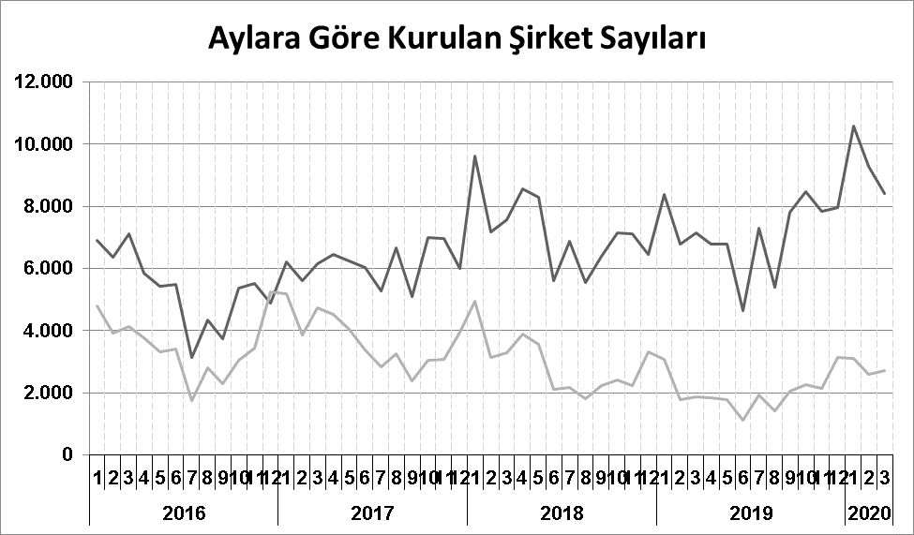

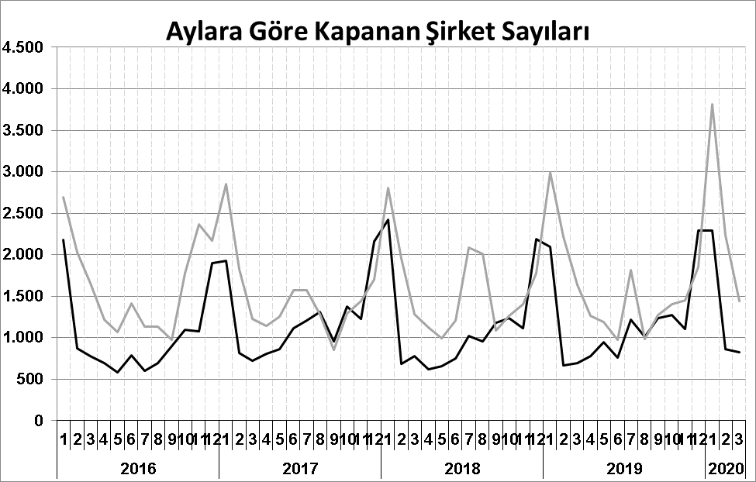
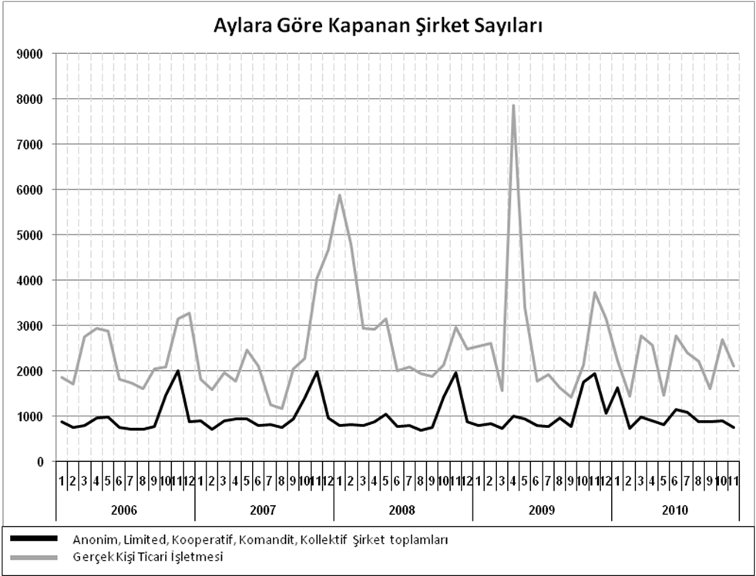
Anonim, Limited, Kooperatif, Komandit, Kollektif Şirket toplamları
Gerçek Kişi Ticari İşletmesi
Bir sonraki haber bülteninin yayımlanma tarihi 22 Mayıs 2020’dir.
Ayrıntılı tablo ve grafiklere www.tobb.org.tr/resmi-istatistik adresinden erişebilirsiniz.

